附件二：日常办公桌椅采购

序号 | 货物名称 | 规格型号 | 数量 | 单位 | 备注
1 | 办公桌 | 尺寸1.2*0.6米 | 4 | 张
2 | 弓形办公椅 | 黑色含腰托 | 6 | 把
3 | 5层连档文件柜 | 1.85*0.85*0.39米 | 1 | 套

5层连档文件柜
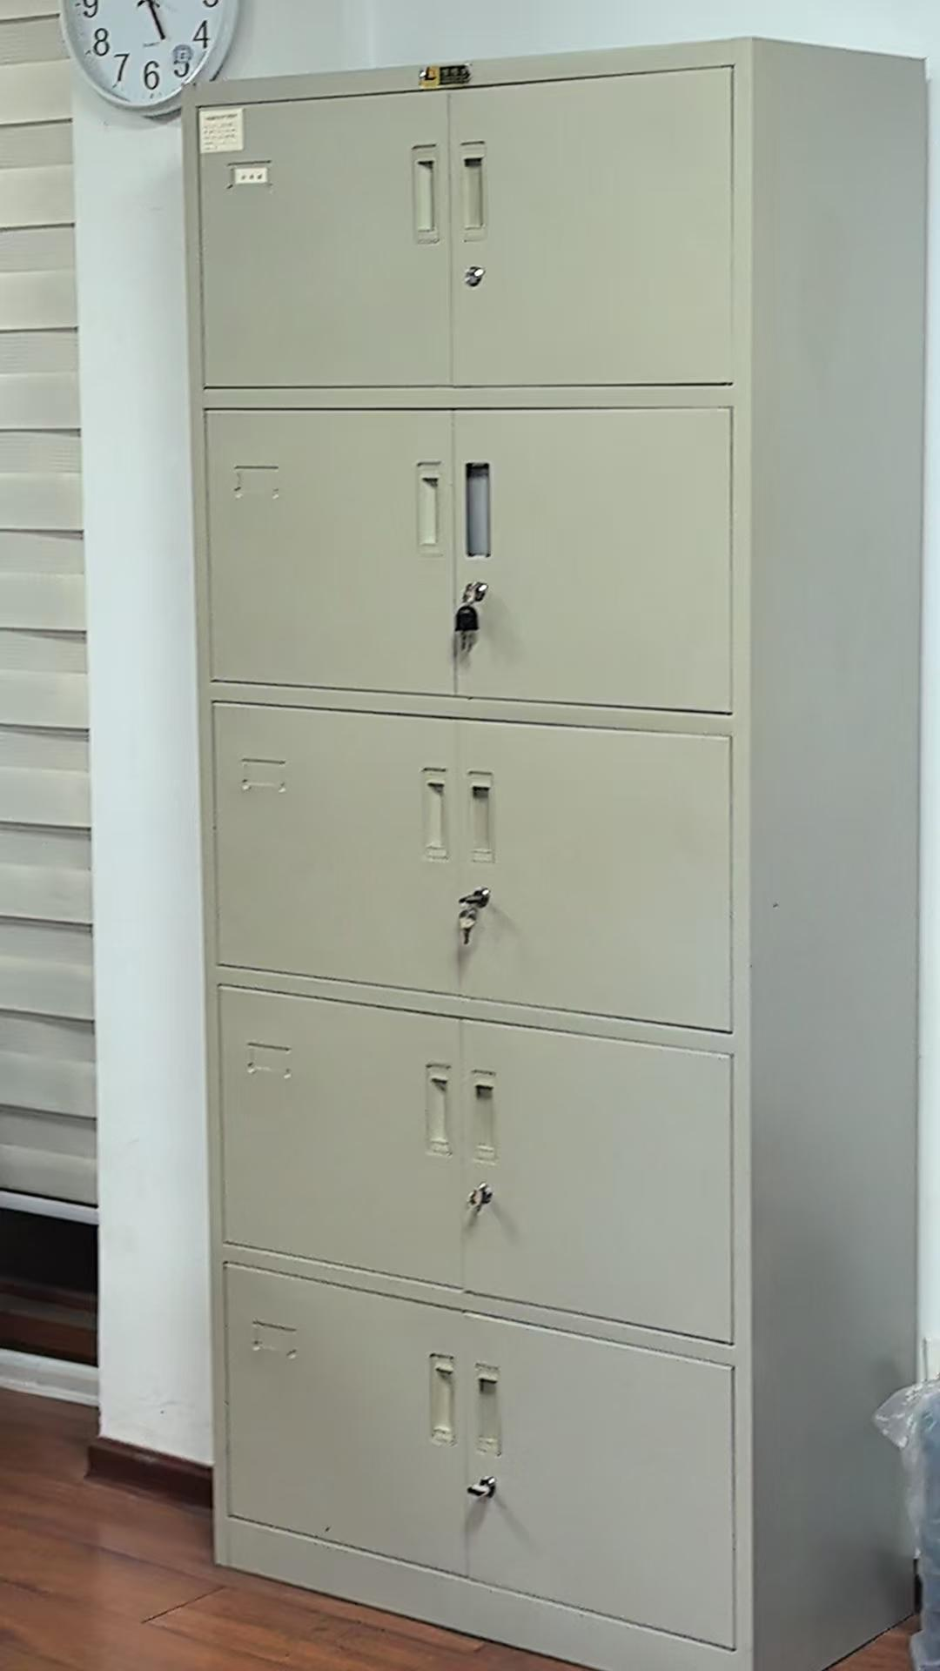

办公桌
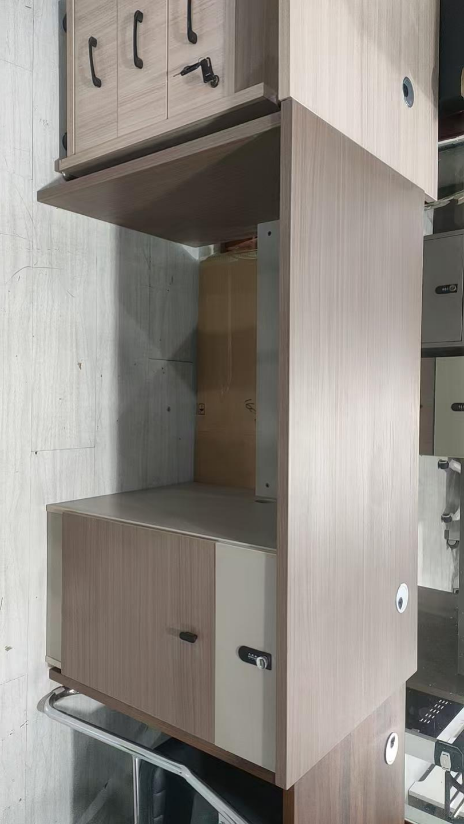

弓形办公椅
